202 －202 学年第 学期

编号：



### 实 验 报 告

课 程 名 软件架构与应用开发

课 程 号 B01077

学 生 姓 名 杨晨露

学 生 姓 号 32001298

专 业 班 级 计算2001

所 在 学 院 计算学院

指 导 老 师 罗荣良

实验报告日期： 年 月 日

|  |  |  |  |  |
| --- | --- | --- | --- | --- |
| 课程名 | 软件架构与应用开发 | | 课程号 | B01077 |
| 实验项目名称 | 利用MyBatis操作数据库 | | | |
| 实验时间 |  | | | |
| 小组合作：□是 ■否 | | 小组成员： | | |

## 实验目的和要求（或设计要求及指标）

1. 认识MyBatis

2. 了解MyBatis的mapper映射

3. 掌握使用MyBatis开发开发应用系统

4. 使用MyBatis实现分页功能

5. MyBatis的XML配置文件使用

## 实验内容和原理（或设计方案及原理）

1. 学习并搭建示例（文章和评价管理模块）

2. 利用本节MyBatis的内容，为学生学生信息管理系统完善数据库设计，并使用MyBatis完成对基本的学生信息系统中学生基本信息和学生简历信息的增删改查询功能，查询该学生的时候可以显示该学生的简历。（使用配置文件方式）

3. 利用本节MyBatis的内容，为学生学生信息管理系统完善数据库设计，并使用MyBatis完成对基本的学生信息系统中学生基本信息和学生简历信息的增删改查询功能，查询该学生的时候可以显示该学生的简历。（使用注解实现方式）

主要的代码和运行情况截图

完成后把本文件和3个项目文件压缩后，命名为实验7+学号+姓名.rar

## 主要仪器设备及工具或开发设计软件及工具名称

笔记本或台式机

Eclipse+Spring开发套件 、IntelliJ IDEA、Visual Studio Code等一种开发工具

## 实验步骤

*说明：撰写实验操作步骤*

1. 学习并搭建示例（文章和评价管理模块）

Pom.xml

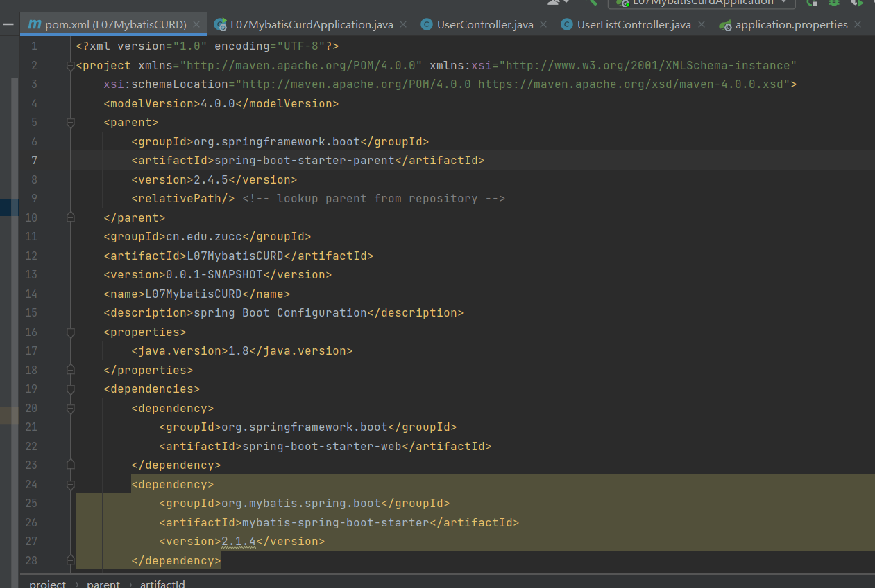

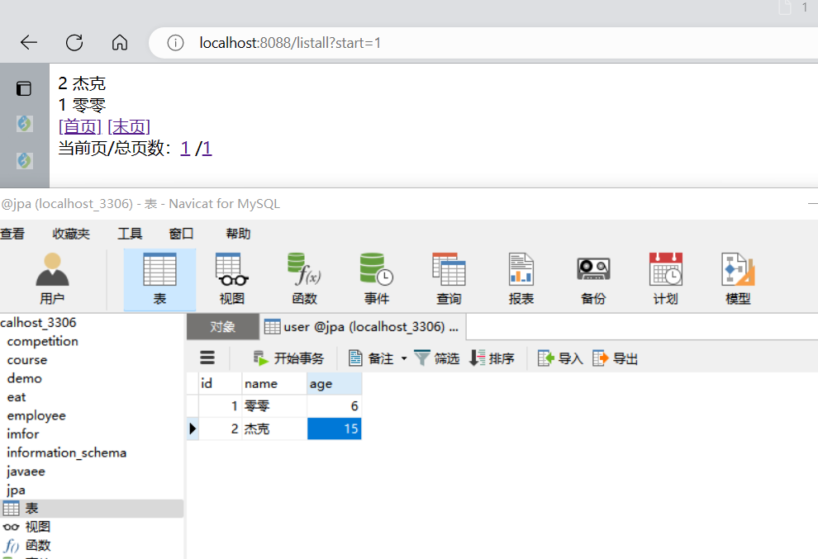

2. 利用本节MyBatis的内容，为学生学生信息管理系统完善数据库设计，并使用MyBatis完成对基本的学生信息系统中学生基本信息和学生简历信息的增删改查询功能，查询该学生的时候可以显示该学生的简历。（使用配置文件方式）

Pom.xml

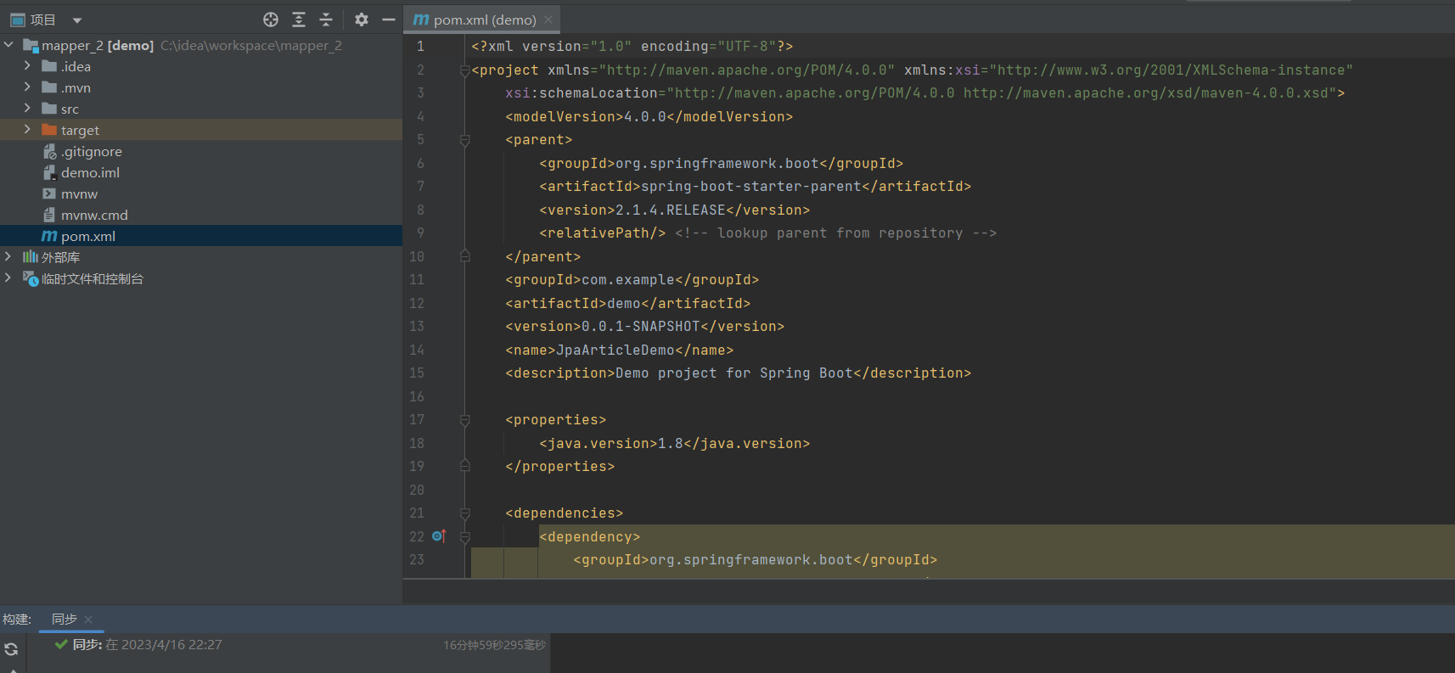

3. 利用本节MyBatis的内容，为学生学生信息管理系统完善数据库设计，并使用MyBatis完成对基本的学生信息系统中学生基本信息和学生简历信息的增删改查询功能，查询该学生的时候可以显示该学生的简历。（使用注解实现方式）

主要的代码和运行情况截图

Pom.xml

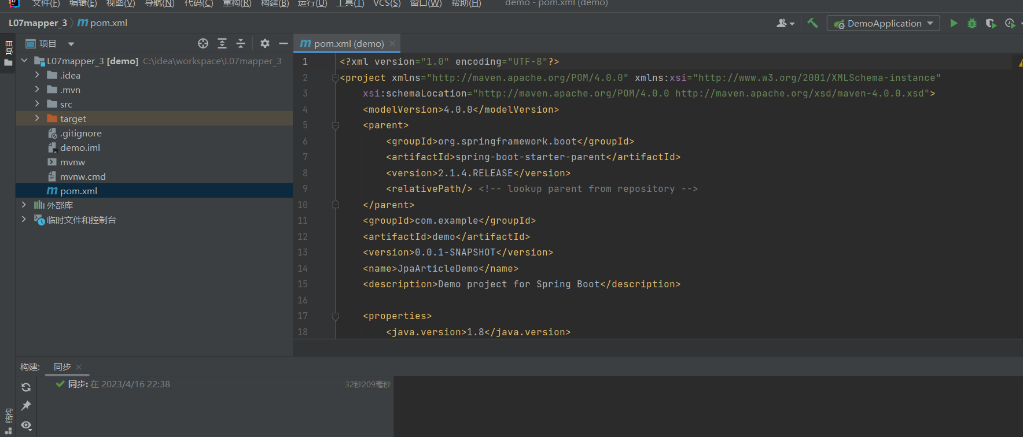

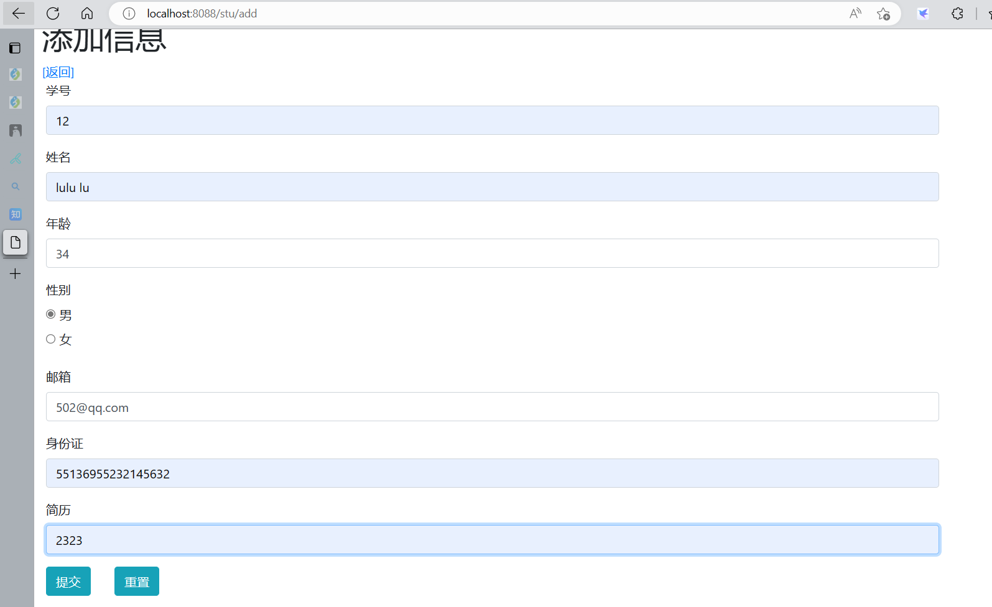

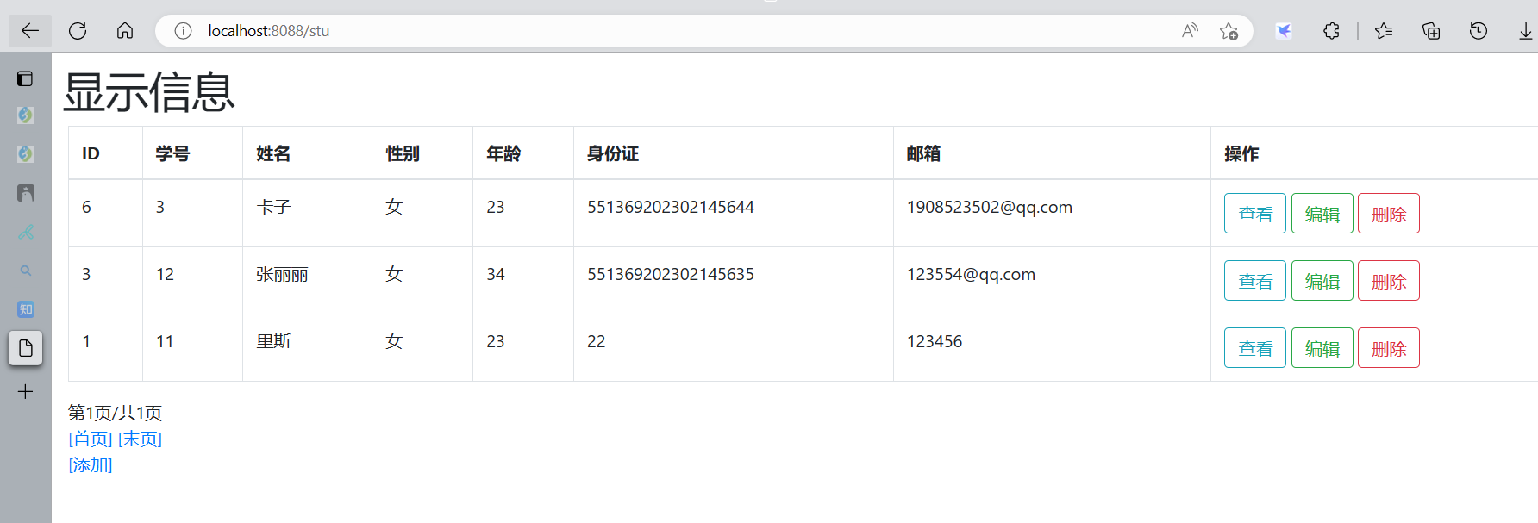

## 实验数据记录和处理（或设计效果）

*说明：撰写数据结构设计、程序结构设计、初始化、核心代码、算法等相关内容*

**1.数据**



1. 项目2和项目3数据

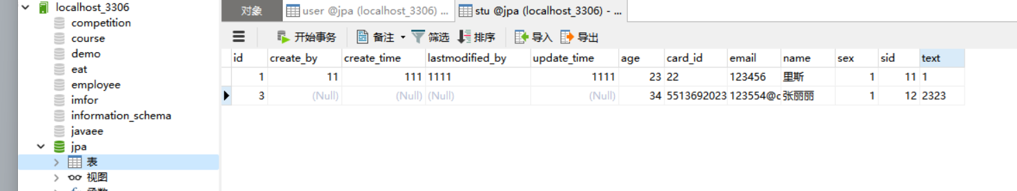

## 实验结果与分析（或设计成效分析）

*说明：撰写实现效果、成果分析*

1. 学习并搭建示例（文章和评价管理模块）运行结果

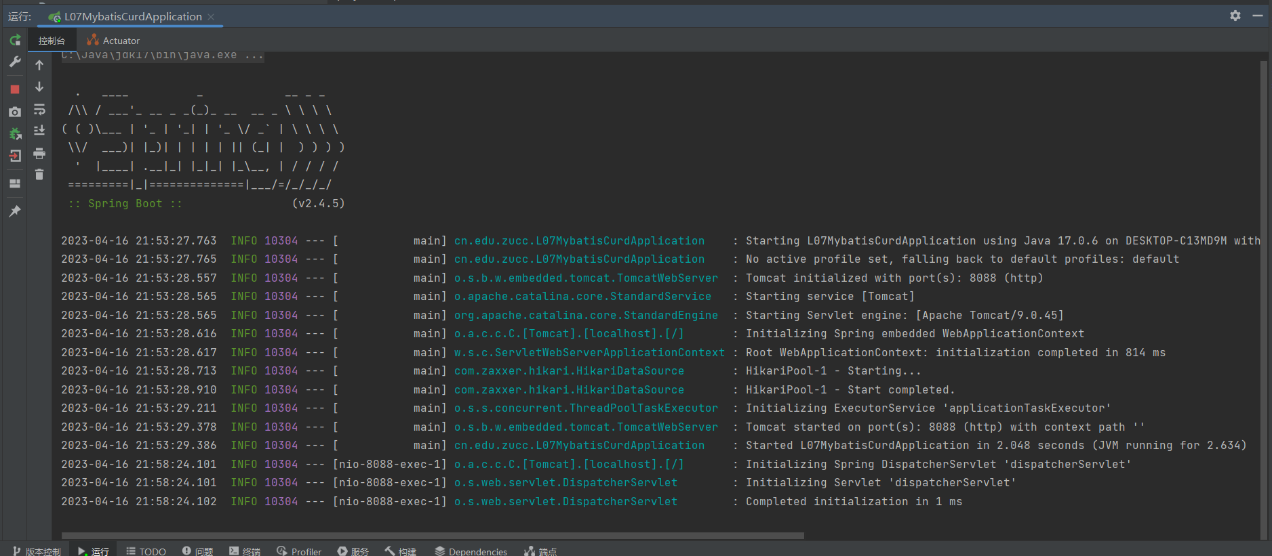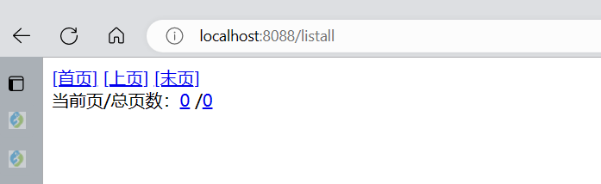

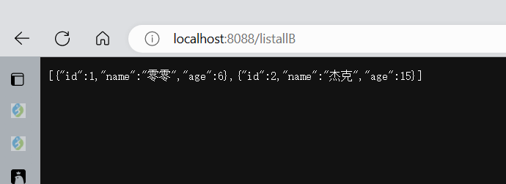

2.项目运行

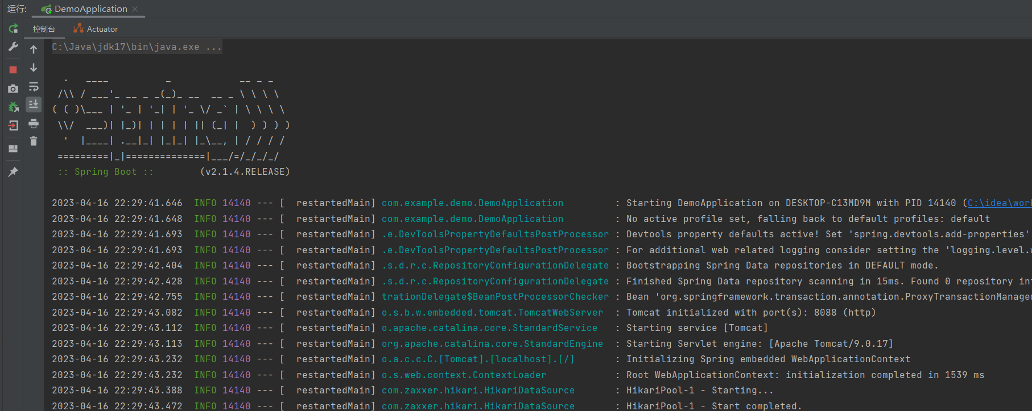

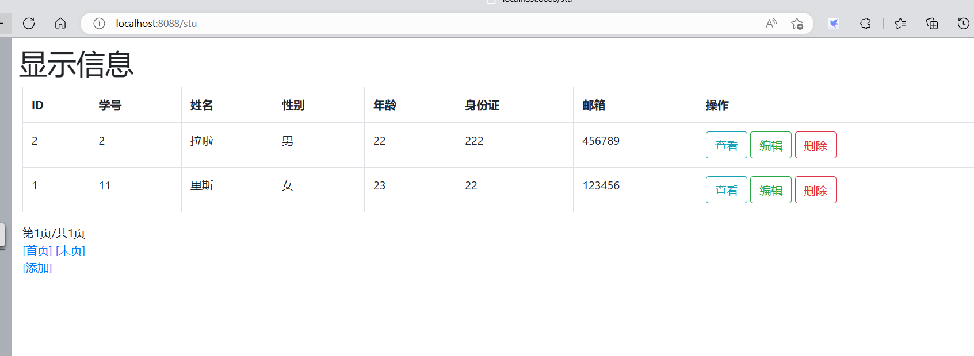

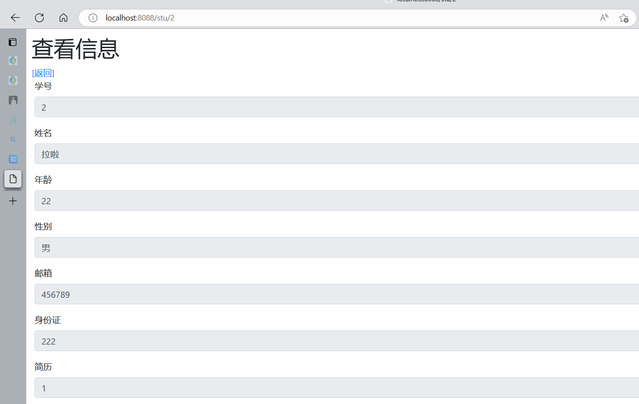

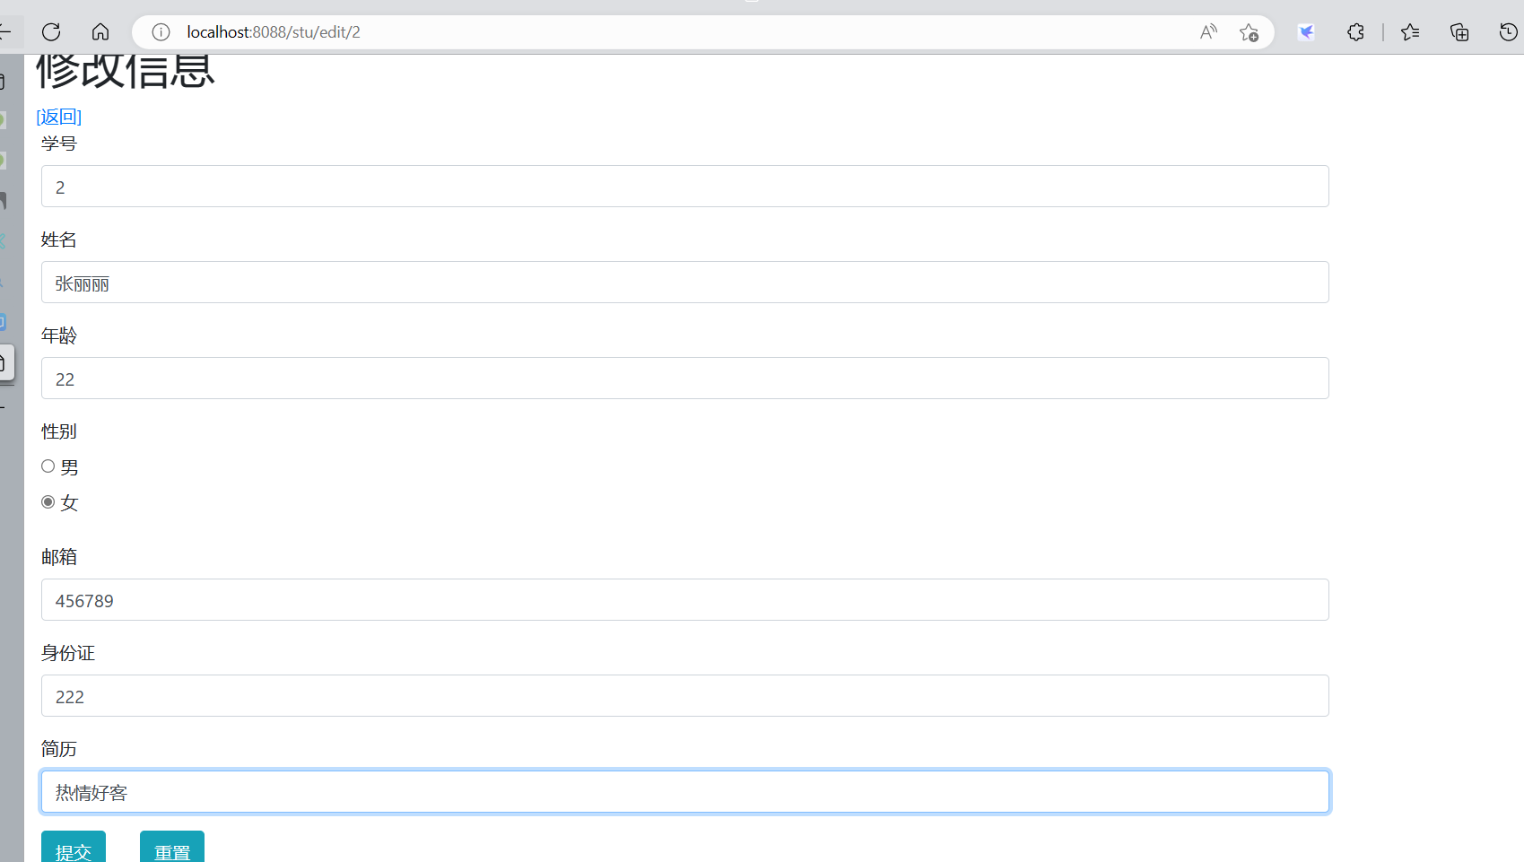

3.项目运行

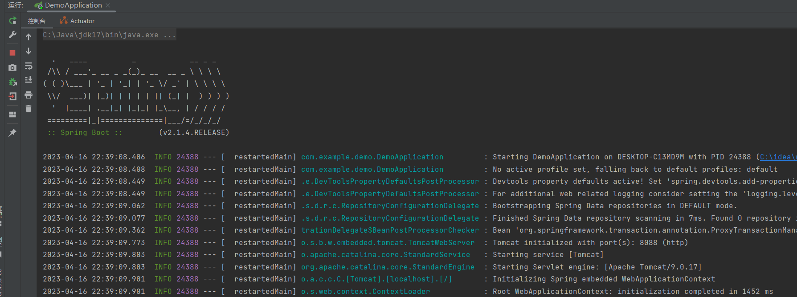

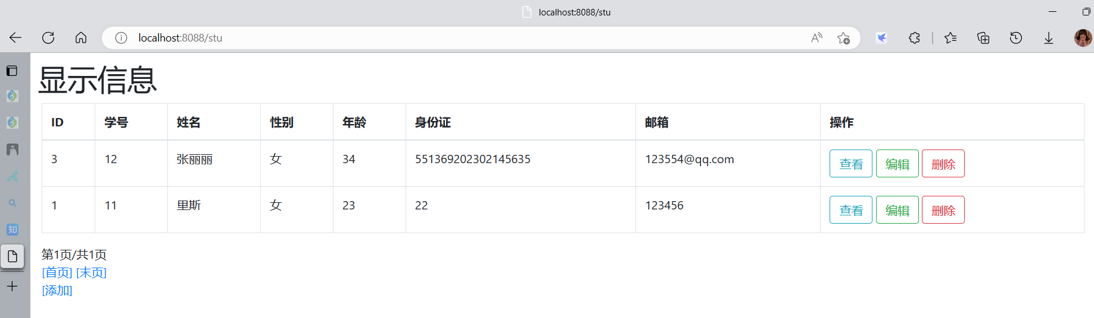

## 讨论、心得

*说明：撰写实验总结、心得*

|  |
| --- |
| 指导教师评语  实验报告评分（百分制）： 分  指导教师签名：  日 期： 年 月 日 |